**霍林郭勒市外派两广招商处招商快讯**

2月22日，霍林郭勒市外派两广招商处到涿州市涿神公司考察有色金属加工专用设备。该公司是华北铝业集团子公司，主要从事有色金属加工专业设备制造、零部件设计、安装及国内外销售。双方在座谈中深入探讨铝后加工、电池箔、供产新能源汽车零部件等方面发展趋势。在会谈期间刘志岚总经理为我处提供了多条招商信息，对我处近期招商工作将起到积极作用。

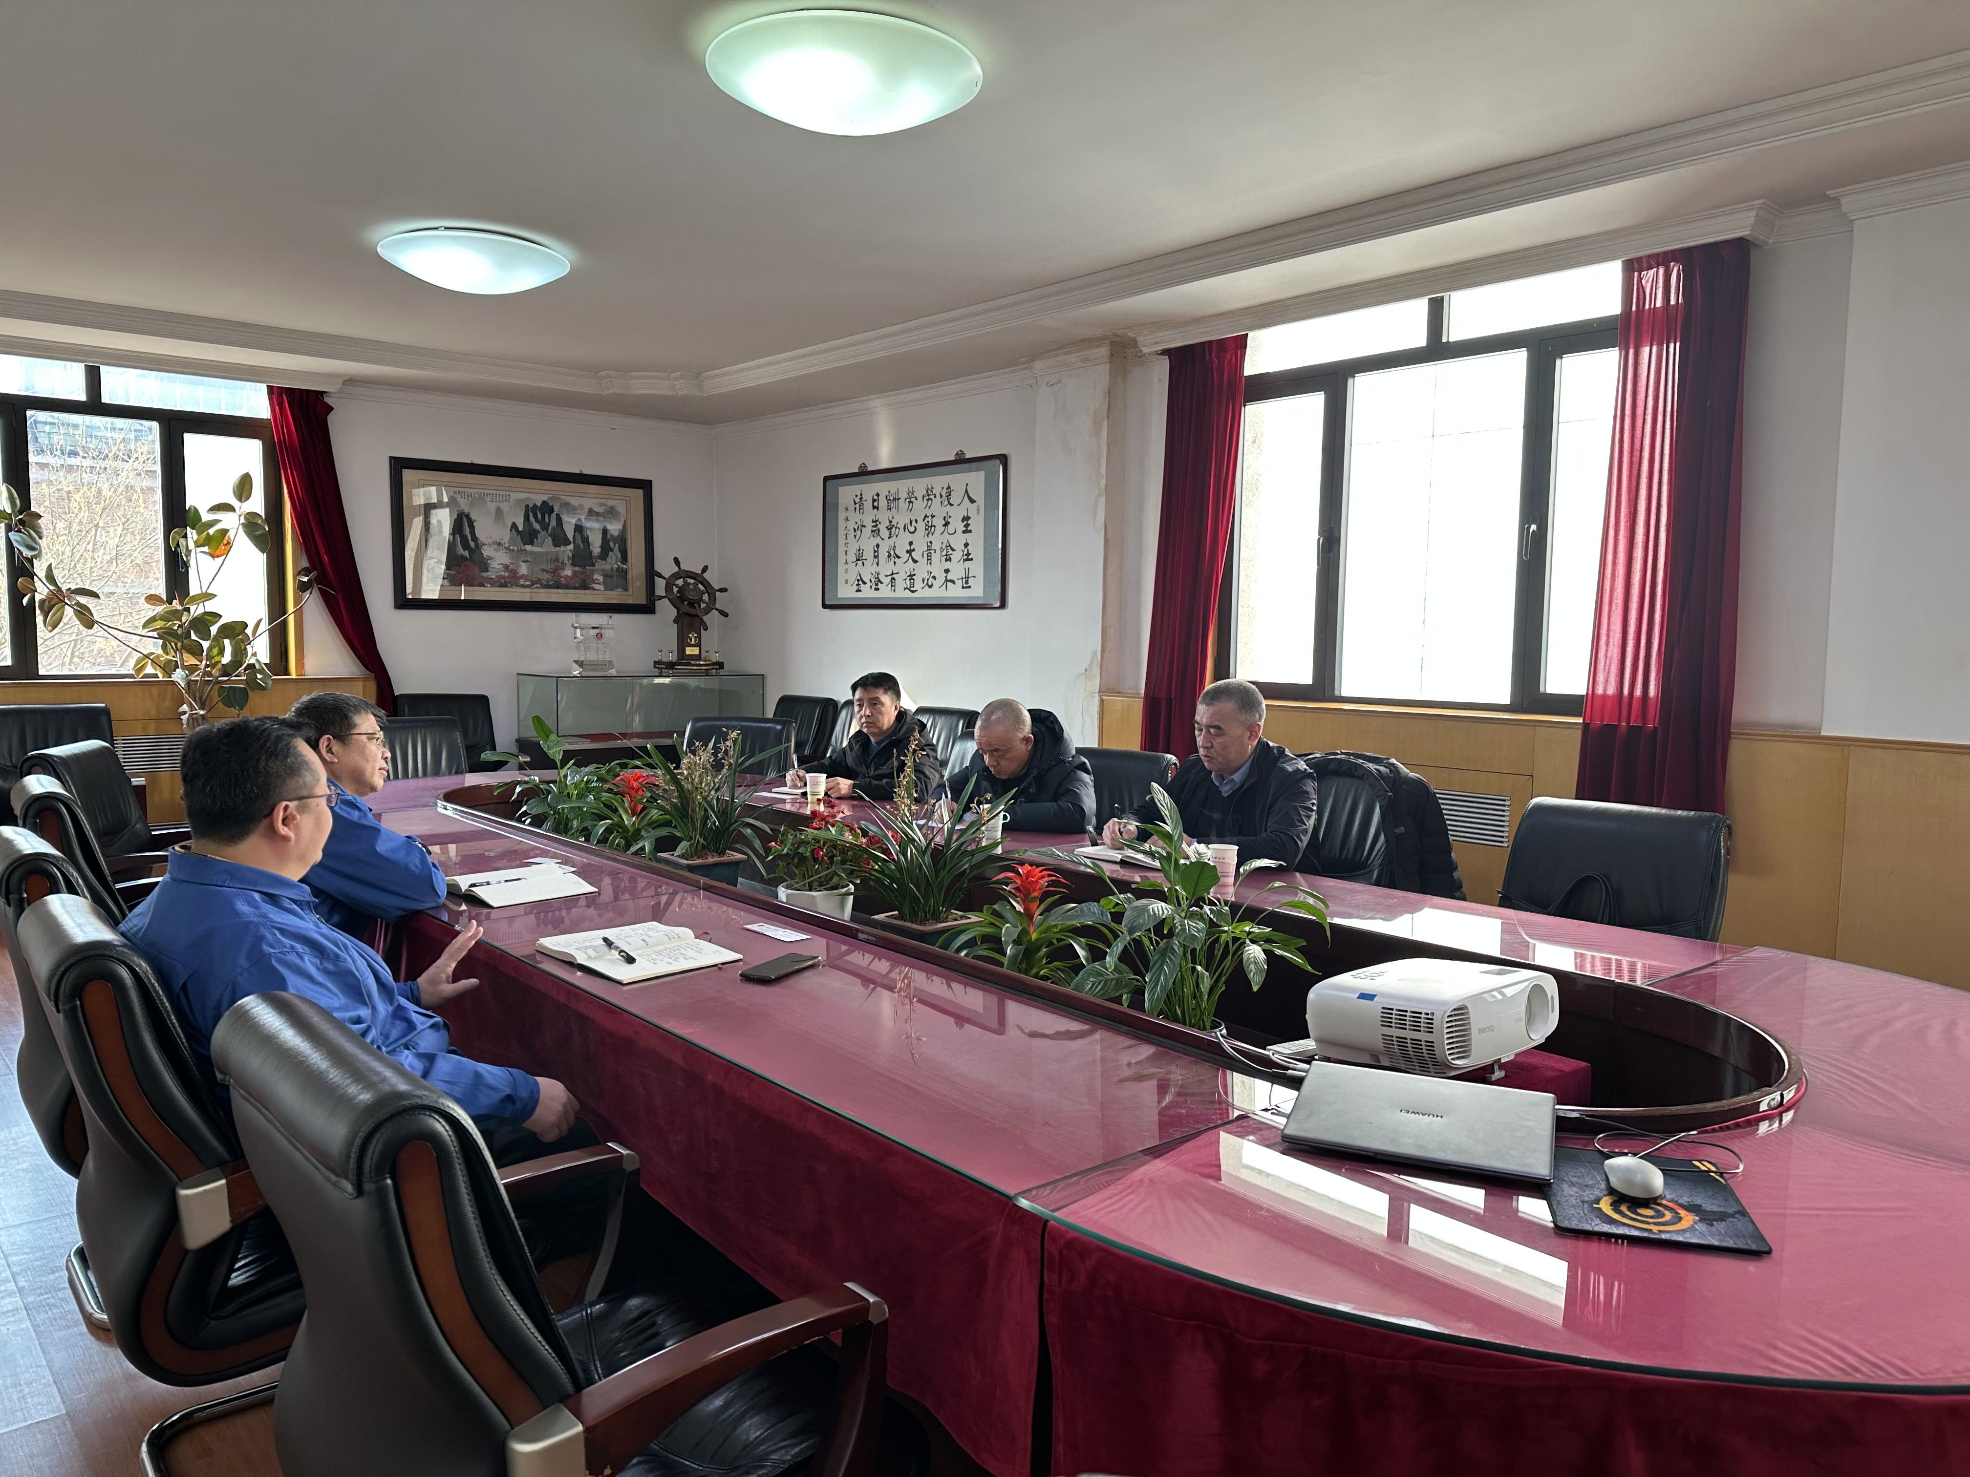会后由赵长青副总经理带领我处参观了设备制造车间，在参观过程中简要介绍了设备制造工艺。

